**需求说明书**

**基础信息模块**

**作者：**

3170104705 杨淯晴

3170106317 仇盛显

3170106089 马跃洋

**目录**

引言 1

目的 1

背景 1

概述 2

注册与登录 2

注册 2

登录 2

个人信息管理 3

查询 3

修改 3

系统管理 3

用户资料管理 3

权限管理 3

用户场景 4

用例 4

注册 4

登入 5

查看用户资料 6

修改用户资料 7

后台修改用户信息 8

类图 9

CRC CARDS (Class-Responsibility-Collaborator) 10

数据流图 12

状态图 13

验收标准 14

功能要求 14

安全要求 16

性能要求 16

维护要求 16

UI原型 17

总结 18

参考资料 19

# 引言

**INTRODUCTION**

基础信息模块是疫情监测与服务系统的子模块，主要负责实现疫情管理服务账号相关功能逻辑。

## 目的

需求分析是软件计划阶段的重要活动，也是软件生存周期的一个重要环节。本需求分析旨在详尽分析系统的需求，描述系统提供的功能以及服务。本需求分析的预期读者包括需求提出方，系统架构师，软件工程师，测试工程师以及UI设计师。

## 背景

本软件为浙江大学软件工程课程项目“疫情监测与服务系统”的一个子模块，名为基础信息模块。在当前的蔓延全国的疫情下，本系统可以有效地对全国各地的疫情形势进行监控，为用户提供方便快捷的功能。本任务的提出者为任课教师王章野，具体开发者为基础信息小组成员：杨淯晴、李建、马跃洋、仇盛显。面向用户主要包括疫情覆盖地区的商家与个人，也包括系统的管理与维护人员。

# 概述

**OVERVIEW**

基础信息模块是疫情监测与服务系统的重要组成部分，包含登陆注册模块、用户信息中心模块以及后台运营人员模块，用户通过申请一个帐号来使用此系统，在用户信息中心能查看、修改个人信息，后台运营人员能修改用户的权限以及随时根据需求处理用户反馈的错误。

## 注册与登录

拥有账号是使用疫情管理服务系统的第一步，拥有账户才能使用本系统各种功能。

### 注册

该功能同时面向商家与个人。其中个人注册需要提供姓名、性别、头像、证件号码、联络电话、现在住址，当前健康状态（健康，疑似、确诊、重症、出院）、健康码（绿、红、黄码）、两周内去过的地方（精确到市）、联络邮箱、账号密码等资料。商家需要提供名称、地址、营业执照、法人身份信息（如法人身份证件）、经营品类说明、联络电话、邮箱、收款信息、账号密码等资料。

### 登录

注册成功后，用户能够使用注册过的账号密码成功进行登录，错误的密码无法登陆成功。

## 个人信息管理

用户注册登录之后，可以开始使用系统的各种功能，其中包括对信息的查询与修改等。

### 查询

用户可以随时查看自己的基本信息，如用户名、性别、联系电话等，所有信息以表格形式显示。

### 修改

用户或商家可以随时修改自己的详细信息。

## 系统管理

### 用户资料管理

后台运营人员可以管理用户相关资料，在特殊情况下可以查询与修改用户的详细信息

### 权限管理

后台运营人员可以通过修改用户的权限使用户能够实现某些特定功能，并且针对用户的反馈，及时修改错误。

# 用户场景

**USER SCENARIOS**

在用户场景的分析中，所有的参与者包括个人用户、商家、后台运营人员三种。

## 用例

### 注册

|  |  |
| --- | --- |
| 用例 | 注册 |
| 主要参与者 | 个人用户、商家 |
| 目标 | 注册成为该系统用户 |
| 前提条件 | 进入该系统 |
| 触发器 | 用户做出注册请求 |
| 场景 | 1. 进入系统，点击注册 2. 跳转至注册界面 3. 选择注册个人用户或商家 4. 填入注册个信息 5. 点击确认，提交 6. 服务器后台，对比数据库，返回至注册是否成功 |
| 异常 | 1. 注册数据重复 2. 注册数据和数据库不一致 |
| 优先级 | 重要 |
| 使用频率 | 频繁 |
| 使用方式 | 安卓移动端 |

### 登入

|  |  |
| --- | --- |
| 用例 | 登入 |
| 主要参与者 | 个人用户、商家 |
| 目标 | 用已注册的账号密码登入 |
| 前提条件 | 进入此系统 |
| 触发器 | 用户做出登入请求 |
| 场景 | 1. 进入系统，填入账号、密码 2. 点击登入 3. 后端对比数据库数据，判断登入信息是否正确，并返回登入是否成功 4. 登入成功则进入系统 |
| 异常 | 1. 登入账号不存在 2. 登入账号、密码不匹配 |
| 优先级 | 非常重要 |
| 使用频率 | 非常频繁 |
| 使用方式 | 安卓移动端 |

### 查看用户资料

|  |  |
| --- | --- |
| 用例 | 查看用户资料 |
| 主要参与者 | 个人用户、商家 |
| 目标 | 用户查看个人信息 |
| 前提条件 | 用户身分已认证 |
| 触发器 | 用户做出查看个人信息的请求 |
| 场景 | 1. 用户进行登入验证 2. 进入系统后，点击导航栏中的个人信息中心 3. 跳转至个人信息中心 4. 用户查看个人信息 |
| 异常 | 1. 登入账号不存在 2. 登入账号、密码不匹配 3. 数据库数据导出失败 |
| 优先级 | 中等 |
| 使用频率 | 中等 |
| 使用方式 | 安卓移动端 |

### 修改用户资料

|  |  |
| --- | --- |
| 用例 | 修改用户资料 |
| 主要参与者 | 个人用户、商家 |
| 目标 | 用户修改个人资料 |
| 前提条件 | 用户身分已认证 |
| 触发器 | 用户做出修改个人信息的请求 |
| 场景 | 1. 用户进行登入验证 2. 进入系统后，点击导航栏中的个人信息中心 3. 跳转至个人信息中心 4. 点击修改信息按钮 5. 跳转至修改信息界面 6. 用户根据需求，修改个人信息 7. 点击提交 8. 后端数据库更新后，返回修改是否成功 9. 修改成功后，跳转至个人信息界面 |
| 异常 | 1. 登入账号不存在 2. 登入账号、密码不匹配 3. 个人信息更新失败 |
| 优先级 | 中等 |
| 使用频率 | 中等 |
| 使用方式 | 安卓移动端 |

### 后台修改用户信息

|  |  |
| --- | --- |
| 用例 | 后台修改用户信息 |
| 主要参与者 | 后台运营人员 |
| 目标 | 后台修改用户信息、权限 |
| 前提条件 | 进入后台运营系统 |
| 触发器 | 运营人员做出修改个资的需求 |
| 场景 | 1. 进入后台运营系统 2. 根据需求， 选择需要修改的用户信息 3. 提交更改信息 4. 后端返回数据库更改是否成功 |
| 异常 | 1. 网页不可用 2. 用户信息修改失败 |
| 优先级 | 中等 |
| 使用频率 | 中等 |
| 使用方式 | PC端浏览器 |

# 类图

**CLASS DIAGRAMS**

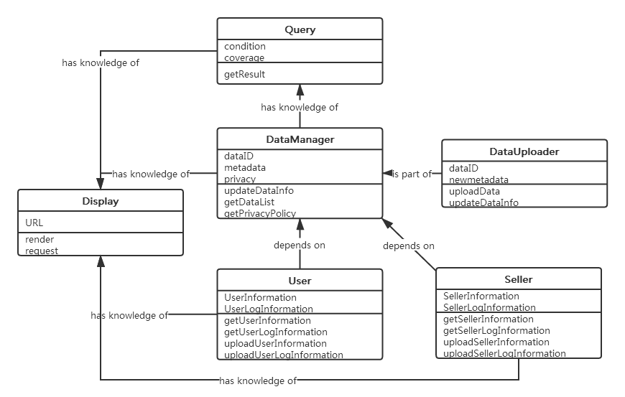

# CRC CARDS (Class-Responsibility-Collaborator)

1. DataUploader

|  |  |
| --- | --- |
| 类：Class DataUploader | |
| 说明 用户及商家信息保存到服务器 | |
|  | |
| 职责： | 协作者： |
| 用户或商家注册账号 | Display，DataManager |
| 用户或商家修改信息 | Display，DataManager |

1. DataManager

|  |  |
| --- | --- |
| 类：Class DataManager | |
| 说明 维护管理用户及商家信息 | |
|  | |
| 职责： | 协作者： |
| 显示用户或商家信息 | Display |
| 获取用户或商家信息 | Display |
| 修改用户或商家信息 | DataUploader |

1. User

|  |  |
| --- | --- |
| 类：Class User | |
| 说明 维护用户信息 | |
|  | |
| 职责： | 协作者： |
| 用户登陆 | Display，DataManager |
| 显示用户信息 | Display，DataManager |
| 用户修改个人信息 | Dsiplay，DataUploader |

1. Seller

|  |  |
| --- | --- |
| 类：Class Seller | |
| 说明 维护商家信息 | |
|  | |
| 职责： | 协作者： |
| 商家登陆 | Display，DataManager |
| 显示商家信息 | Display，DataManager |
| 商家修改个人信息 | Dsiplay，DataUploader |

1. Query

|  |  |
| --- | --- |
| 类：Class Query | |
| 说明 搜索数据，维护数据索引 | |
|  | |
| 职责: | 协作者: |
| 搜索商家数据 | Display，DataManager |
| 显示商家信息 | Display |
|  |  |

1. Display

|  |  |
| --- | --- |
| 类：Class Display | |
| 说明 显示各类页面信息 | |
|  | |
| 职责: | 协作者: |
| 显示用户信息 | DataManager |
| 用户登陆界面 | User，DataManager |
| 显示用户信息 | User，DataManager |
| 显示用户修改信息界面 | User，DataUploader，DataManager |
| 显示商家信息 | DataManager |
| 商家登陆界面 | Seller，DataManager |
| 显示商家信息 | Seller，DataManager |
| 显示商家修改信息界面 | Seller，DataUploader，DataManager |
| 显示搜索信息 | Query，DataManager |

# 数据流图

**DATA FLOW DIAGRAMS**

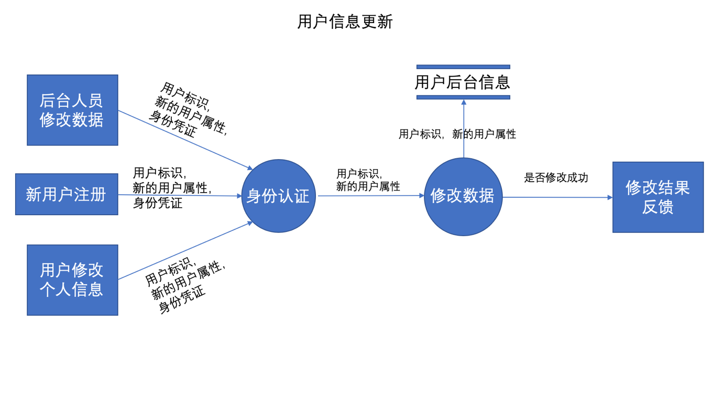

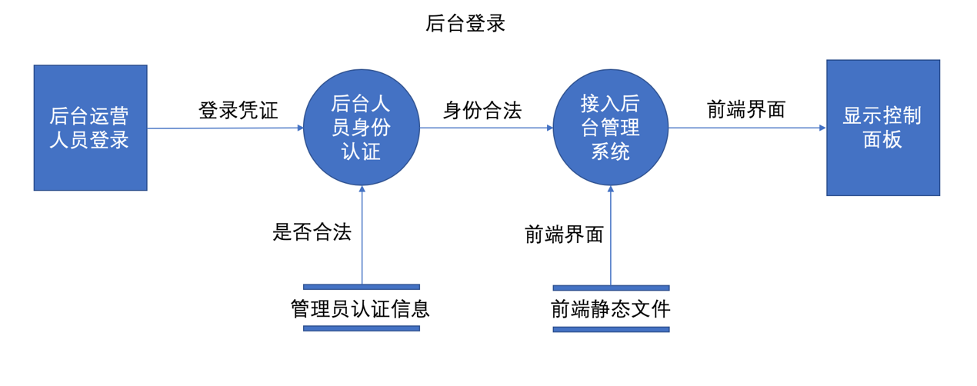

# 状态图

**STATE DIAGRAMS**

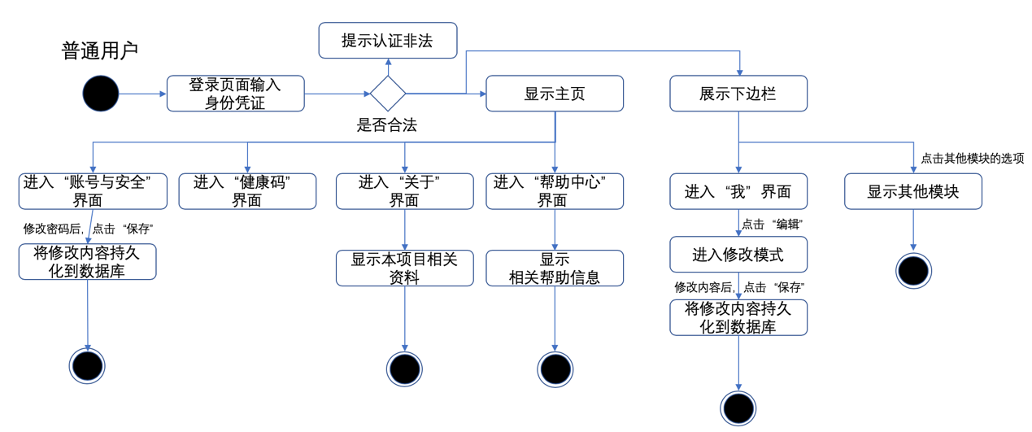

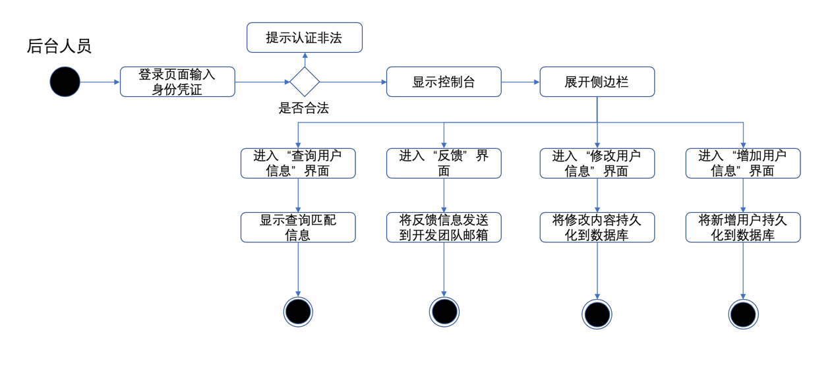

# 验收标准

**VALIDATION CRITERIA**

基础信息模块是实现疫情管理服务账号相关功能逻辑，提供后台运营人员管理界面，还需要维护用户的注册信息和其他相关操作。系统将能够满足以下几个方面的要求：功能要求、性能要求、安全要求和维护要求。

## 功能要求

* **用户注册**

在注册时，分为个人用户以及商家，不同身份需要不同注册数据

1. 对于个人用户，允许其注册以下个人信息：

- 姓名

- 性别

- 头像

- 证件号码

- 联络电话

- 现住地址

- 当前健康状态：健康、疑似、确诊、重症、出院

- 健康码：绿、红、黄码

- 两周内去过的地分：精确到市

- 联络邮箱

- 账号、密码

1. 对于商家，允许其注册以下个人信息：

- 名称：

- 地址：

- 营业执照：

- 法人身份信息（如法人身份证件）：

- 经营品类说明：

- 联络电话：

- 邮箱：

- 收款信息：

- 账号、密码：

* **用户个人信息管理**

1. 用户能够修改自己的个人信息
2. 能够显示当前用户的个人资料或商家资料，查询或修改所需信息

* **后台管理系统**

1. 管理人员能够新增用户信息
2. 管理人员能够修改用户信息
3. 管理人员能够认证商家账号申请以及其他特殊用户的申请
4. 管理人员能够搜索用户信息
5. 管理人员能够通过反馈问题的方式参与对控制面板的改进开发工作

## 安全要求

* 能够阻止非法访问和非法修改。
* 防止数据在传输过程中被监听或修改。

## 性能要求

* 确保页面的设计足够简介，降低加载时间。
* 各个主要功能可以轻松上手，不存在学习成本。
* 保证用户和运营人员对各项操作的响应时间一般小于0.5s。

## 维护要求

* 系统开发过程需要记录开发历史记录，确保责任有效分摊。
* 开发人员需要编写相关开发文档以保证各个环节的正常交接。

# UI原型

**User interface prototype**

**以下UI原型，仅供概念参考之用。**

注册与登录 用户信息中心

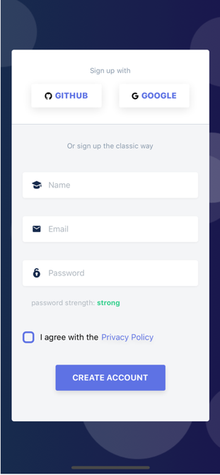 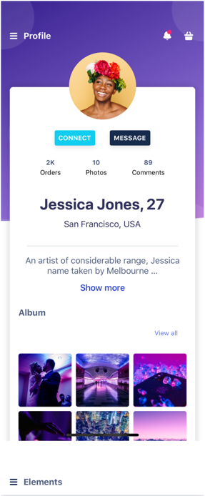

后台运营界面

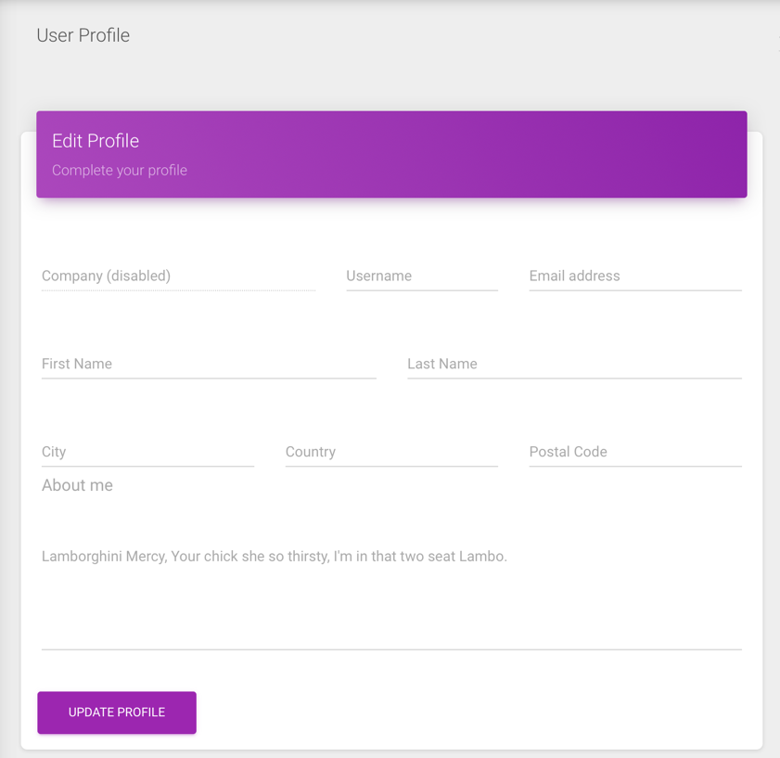

# 总结

**summary**

本报告主要理清了我们提出需求的原因和背景，并且对整个模块做了一个详细的概述。本需求书接着把篇幅放在了具体每个分模块的意义，分工，需求细节，流程图等。然后我们从用户的角度出发来理解这个项目的整个流程，能够很好地使需求报告阅读者有一个身临其境的理解过程。接着我们讨论了代码类之间的关系，给出了一个概括性的系统业务逻辑。我们还给出了以数据流和状态流为导向的流程图，帮助阅读者对项目有一个更加总体性的理解。数据流图在之后也会成为具体分工的一个重要的切分依据。在报告的结尾，我们还讨论了具体验收标准，给开发者下定了一个具体的目标。在最后，我们展示了部分UI设计的原型，更加方便阅读者以一个成品的角度更加真实地来理解本模块。

# 参考资料

**References**

[1] 《资源共享子系统项目需求说明书》，浙江大学计算机学院，2012年

[2] 《疫情监测与服务系统 需求分析报告》，浙江大学计算机学院，2020年4月